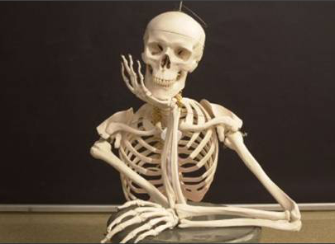
Us deixem 6 curiositats del cos humà que us sorprendran:
- El cor batega més de trenta milions de cops l’ any.
- Si vius setanta anys, el cor estarà en repòs uns quaranta anys.
- El cos d’ una persona adulta té cinc litres de sang.
- Les glàndules del coll inflamades són senyal d’ infecció.
- L’ artèria més ampla es diu aorta.
- La vena més ampla es diu cava

EINES | Avancem una mica més en la divisió  Resolució de problemes  Concurs de lectura en veu alta. Tria dels representants de la classe.  Escribo: Historias en primera persona, corregimos nuestros textos; rubrica  Dictat preparat  Ecologia. Pol Nord, exploradores, la bruixola
BAULES | Treball grups cooperatius: Ja hem estudiat tots els aparells del cos humà i ara triem en quin aparell ens volem especialitzar i què volem saber d’aquest aparell.  Caldrà anar portant informació per poder respondre les preguntes.
VIP | El volum i les ombres
TUTORIA/ valors | Ens vacunem contra el VIOLENTIVIRUS

Vaig a l’ ambient de............................................................

